

Российская Федерация

Новгородская область

Боровичский муниципальный район

СОВЕТ ДЕПУТАТОВ ГОРОДА БОРОВИЧИ

РЕШЕНИЕ

24.12.2019 | № | 264
г.Боровичи

О Гимне города Боровичи

В соответствии с Федеральным законом от 6 октября 2003 года № 131-ФЗ «Об общих принципах организации местного самоуправления в Российской Федерации», Уставом города Боровичи Совет депутатов города Боровичи РЕШИЛ:
1. Установить Гимн города Боровичи, его описание и порядок использования.
2. Утвердить прилагаемые музыкальную редакцию и текст Гимна города Боровичи.
3. Гимн города Боровичи является официальным символом муниципального образования – городского поселения город Боровичи Боровичского муниципального района Новгородской области (далее город Боровичи).
Гимн города Боровичи представляет собой музыкально-поэтическое произведение, исполняемое в случаях, предусмотренных настоящим решением.
Гимн города Боровичи может исполняться в оркестровом, хоровом, оркестрово-хоровом либо ином вокальном и инструментальном варианте. При этом могут использоваться средства звуко- и видеозаписи, а также средства теле- и радиотрансляции.
Гимн города Боровичи должен исполняться в полном соответствии с установленными музыкальной редакцией и текстом.
4. Гимн города Боровичи исполняется:
при вступлении в должность Главы города Боровичи;
при проведении первого и последнего заседаний Совета депутатов города Боровичи соответствующего созыва;
во время официальной церемонии подъема флага города Боровичи и других официальных церемоний;

2

во время официальной церемонии вручения муниципальных наград;
при открытии памятников и памятных знаков, установленных по решению органов местного самоуправления на территории города Боровичи.
Гимн города Боровичи может исполняться в иных случаях во время торжественных мероприятий, проводимых органами местного самоуправления, а также муниципальными и иными организациями города Боровичи.
5. Гимн города Боровичи исполняется при проведении официальных церемоний во время спортивных соревнований на территории города Боровичи и за её пределами в соответствии с правилами проведения этих соревнований.
6. При официальном исполнении Гимна города Боровичи присутствующие выслушивают его стоя, мужчины – без головных уборов.
В случае, если исполнение Гимна города Боровичи сопровождается поднятием флага города Боровичи, присутствующие поворачиваются к нему лицом.
В случае, когда предусмотрено исполнение Государственного гимна Российской Федерации, Гимн города Боровичи исполняется после него.
7. Исполнение и использование Гимна города Боровичи с нарушением настоящего решения влечет за собой ответственность в соответствии с законодательством Российской Федерации.

8. Опубликовать решение в приложении к газете «Красная искра» - «Официальный вестник» и разметить на официальном сайте города Боровичи.

Глава города Боровичи О.А. Стрыгин

УТВЕРЖДЕНА

решением Совета депутатов

города Боровичи

от 24.12.2019 № 264

МУЗЫКАЛЬНАЯ РЕДАКЦИЯ
ГИМНА ГОРОДА БОРОВИЧИ
(музыка Д.А. Михеева)

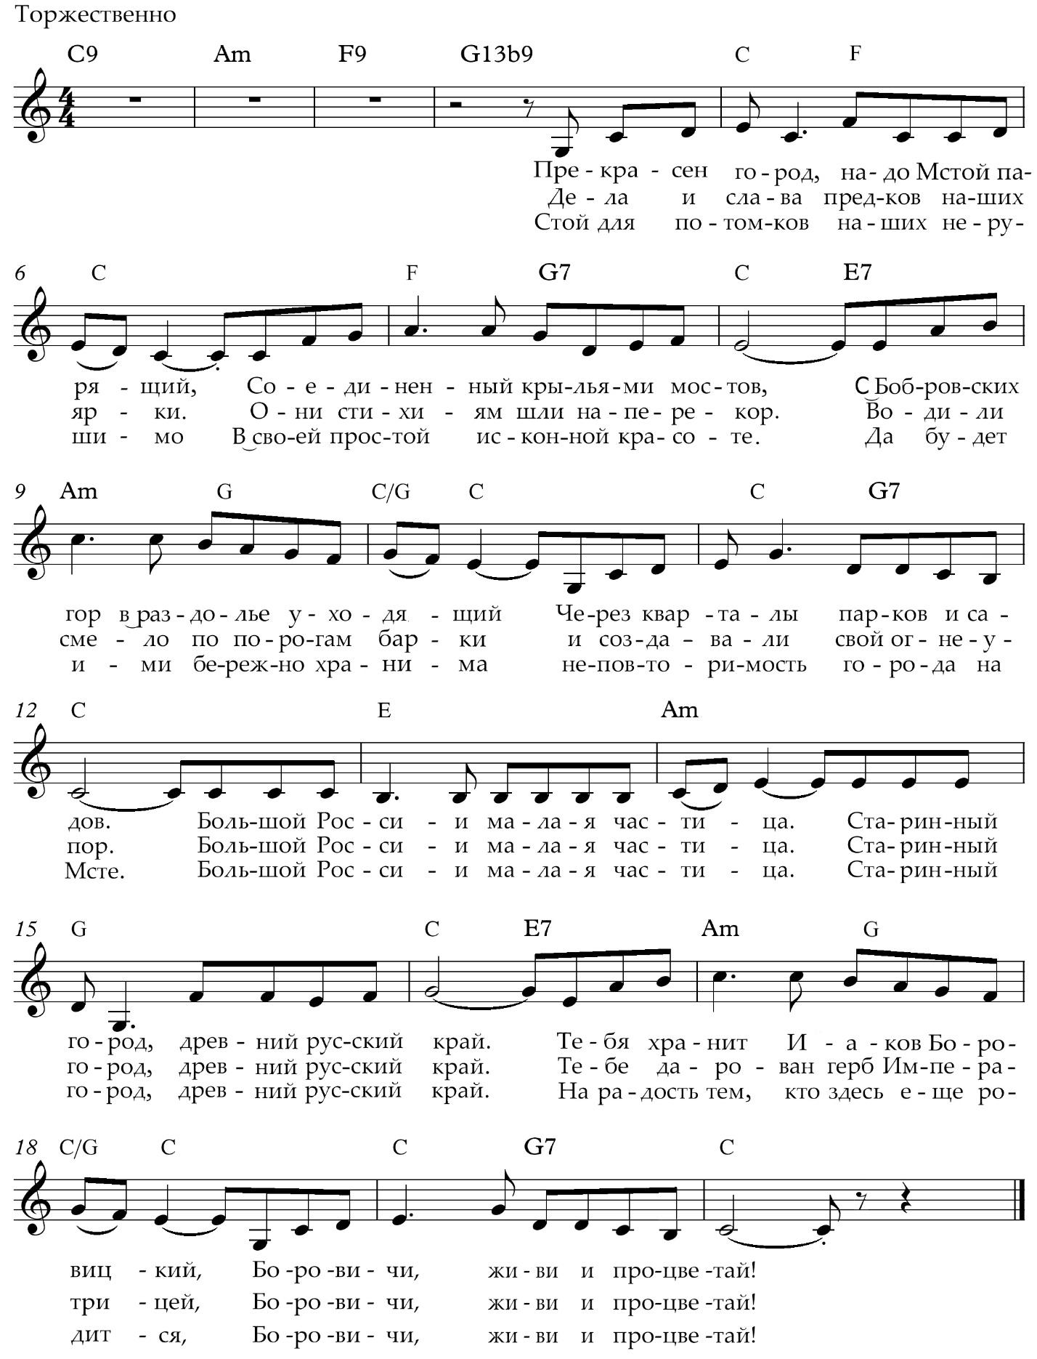

УТВЕРЖДЕН

решением Совета депутатов

города Боровичи

от 24.12.2019 № 264

ТЕКСТ ГИМНА ГОРОДА БОРОВИЧИ
(слова Ю.А. Саламонова)

Прекрасен город, надо Мстой парящий,
Соединенный крыльями мостов,
С Бобровских гор в раздолье уходящий
Через кварталы парков и садов.

Большой России малая частица.
Старинный город, древний русский край.
Тебя хранит Иаков Боровицкий,
Боровичи, живи и процветай!

Дела и слава предков наших ярки.
Они стихиям шли наперекор.
Водили смело по порогам барки
И создавали свой огнеупор.

Большой России малая частица.
Старинный город, древний русский край.
Тебе дарован герб Императрицей,
Боровичи, живи и процветай!

Стой для потомков наших нерушимо
В своей простой исконной красоте.
Да будет ими бережно хранима
Неповторимость города на Мсте.

Большой России малая частица.
Старинный город, древний русский край.
На радость тем, кто здесь еще родится,
Боровичи, живи и процветай!

__________________

